Poznań, 28 sierpnia 2015 r.

INFORMACJA PRASOWA

„Pucharowicze” Ekstraklasy dominują w mediach
Raport „Polska Piłka”
Najwyższą aktywność medialną na starcie sezonu 2015/16 wykazują zespoły, które zakwalifikowały się do eliminacji europejskich pucharów. Najlepiej wypadł Lech Poznań. W badaniu „Polska Piłka”, przygotowanym przez „PRESS-SERVICE Monitoring Mediów”, na temat Mistrza Polski pojawiło się ponad 5 tys. publikacji.
Analiza przygotowana w oparciu o materiały z lipca 2015 roku pokazała, że najwyższą medialną aktywność wykazywały kluby, które występowały w eliminacjach do Ligi Mistrzów i Ligi Europy. Pierwsze miejsce zajął lider z poprzedniego miesiąca – Lech Poznań. „Kolejorz” jako jedyny zespół z Ekstraklasy przekroczył barierę 5 tys. informacji medialnych. Oznacza to, że w lipcu – w prasie i na wybranych stronach www – na temat wielkopolskiej drużyny codziennie pojawiało się średnio 167 doniesień.
W lipcowym raporcie „Polska Piłka”, za plecami Lecha, znalazła się Legia Warszawa. O klubie z ulicy Łazienkowskiej pisano ponad 4,5 tys. razy. Trzeci był Śląsk Wrocław. Aktywność medialna zespołu prowadzonego przez Tadeusza Pawłowskiego oscylowała w granicach 3,8 tys. publikacji. Jagiellonia Białystok, która również uczestniczyła w eliminacjach do rozgrywek europejskich, zajęła siódme miejsce. Na temat białostoczan pojawiło się w mediach ponad 2,6 tys. informacji. Nieco więcej pisano o innych zespołach, które nie miały okazji mierzyć się w eliminacjach do Ligi Europy. Wyższą medialność od Jagiellonii osiągnęły w lipcu: Wisła Kraków (3,1 tys.), Lechia Gdańsk (3,0 tys.) i Cracovia (2,8 tys.).

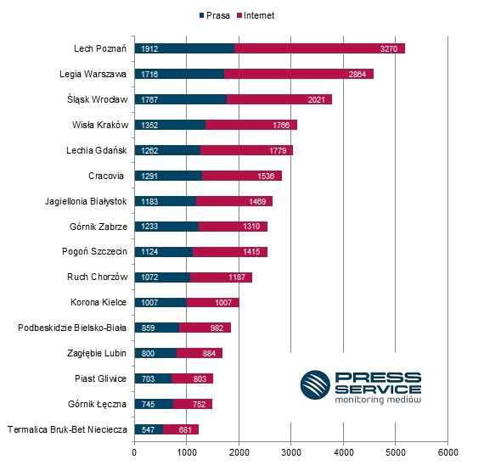
Wykres 1. Medialność zespołów Ekstraklasy w lipcu 2015 roku – informacje zebrane w procesie monitoringu ponad 1100 tytułów prasowych i wybranych serwisów internetowych

Badanie „Polska Piłka” prowadzone jest na podstawie monitoringu ponad 1100 tytułów prasy ogólnopolskiej i regionalnej oraz wybranych portali internetowych. Łącznie od początku badania - czyli od 1 marca 2010 do 31 lipca 2015 roku - analitycy „PRESS-SERVICE Monitoring Mediów” wzięli pod uwagę już ponad 991 tys. informacji.

PRESS-SERVICE Monitoring Mediów wyraża zgodę na pełną lub częściową publikację materiałów pod warunkiem podania źródła (pełna nazwa firmy: PRESS-SERVICE Monitoring Mediów). W przypadku wykorzystania grafik należy wskazać źródło (nazwę firmy lub logotyp) przy każdym wykresie.

Zapoznaj się z innymi raportami dla mediów: http://psmm.pl/pl/raporty-specjalne

Osoba do kontaktu:
Tomasz Majka
analityk mediów
mobile: +48 697 430 650
tel. +48 61 66 26 005 wew. 153
tmajka@psmm.pl
PRESS-SERVICE Monitoring Mediów
60-801 Poznań, ul. Marcelińska 14
www.psmm.pl
www.twitter.com/PSMMonitoring
www.facebook.com/PSMMonitoring

